BÖLÜM I DERS PLANI Mart 2023
Dersin adı | TÜRKÇE
Sınıf | 5
Temanın Adı/Metnin Adı | SAĞLIK VE SPOR / Çitlembik
ANITTEPE  İzinsiz paylaşmayınız.  Konu | 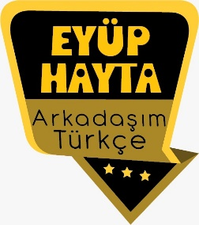  - Gerçek ve mecaz anlam  - Sözcükte anlam  - Tiyatro  - Yabancı kelimelere Türkçe karşılıklar  - Başlık  - Cümle tamamlama  - Ünsüz türemesi  - Bilgilendirici metinlerin özellikleri  - Görsel yorumlama  - Noktalama işaretleri  - Güvenilir site uzantıları
Önerilen Süre | 40+40+40+40+40+40 (6 ders saati)

BÖLÜM II
Öğrenci Kazanımları /Hedef ve Davranışlar  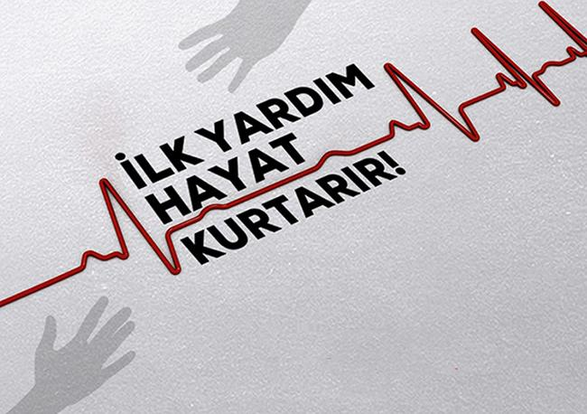 | OKUMA  Akıcı Okuma  T.5.3.1. Noktalama işaretlerine dikkat ederek sesli ve sessiz okur.  T.5.3.2. Metni türün özelliklerine uygun biçimde okur.  Öğrencilerin seviyelerine uygun, edebî değeri olan şiirleri ve kısa yazıları türünün özelliğine göre okumaları ve ezberlemeleri sağlanır.  T.5.3.3. Farklı yazı karakterleri ile yazılmış yazıları okur.  T.5.3.4. Okuma stratejilerini kullanır.  Sesli, sessiz, tahmin ederek, grup hâlinde, soru sorarak, söz korosu, ezberleyerek ve hızlı okuma gibi yöntem ve teknikleri kullanmaları sağlanır.  Söz Varlığı  T.5.3.5. Bağlamdan yararlanarak bilmediği kelime ve kelime gruplarının anlamını tahmin eder.  T.5.3.6. Deyim ve atasözlerinin metne katkısını belirler.  Anlama  T.5.3.12. Metin türlerini ayırt eder.  T.5.3.13. Okuduklarını özetler.  T.5.3.19. Metinle ilgili sorulara cevap verir.  T.5.3.22. Görsellerle ilgili soruları cevaplar.  T.5.3.25. Medya metinlerini değerlendirir.  T.5.3.31. Okudukları ile ilgili çıkarımlarda bulunur.  Neden-sonuç, amaç-sonuç, koşul, karşılaştırma, benzetme, örneklendirme, duygu belirten ifadeler, abartma, nesnel ve öznel çıkarımlar üzerinde durulur.  KONUŞMA  T.5.2.2. Hazırlıksız konuşma yapar.  T.5.2.3. Konuşma stratejilerini uygular.  T.5.2.4. Konuşmalarında beden dilini etkili bir şekilde kullanır.  T.5.2.5. Kelimeleri anlamlarına uygun kullanır.  T.5.2.6. Konuşmalarında uygun geçiş ve bağlantı ifadelerini kullanır.  Ama, fakat, ancak ve lakin ifadelerini kullanmaları sağlanır  T.5.2.7. Konuşmalarında yabancı dillerden alınmış, dilimize henüz yerleşmemiş kelimelerin Türkçelerini kullanır.  YAZMA  T.5.4.2. Bilgilendirici metin yazar.  a)Öğrencilerin konu ve ana fikri belirlemeleri, buna göre giriş, gelişme, sonuç bölümlerinden oluşan bir metin taslağı oluşturmaları, bu bölümlerde yazacaklarını belirlemeleri sağlanır.  b)Öğrenciler yeni öğrendikleri kelimeleri kullanmaya ve günlük hayattan örnekler vermeye teşvik edilir.  c)Anlatımı desteklemek için grafik ve tablo kullanmaları sağlanır.  T.5.4.4. Yazma stratejilerini uygular.  Güdümlü, metin tamamlama, bir metni kendi kelimeleri ile yeniden oluşturma, boşluk doldurma, grup olarak yazma gibi yöntem ve tekniklerin kullanılması sağlanır.  T.5.4.5.Büyük harfleri ve noktalama işaretlerini uygun yerlerde kullanır.  T.5.4.9. Yazdıklarını düzenler.  T.5.4.10. Yazdıklarını paylaşır.
Ünite Kavramları ve Sembolleri/Davranış Örüntüsü | İlk yardım, kaza, okul, ilaç, zehirlenme, sağlık, tehlike…
Güvenlik Önlemleri (Varsa): | -
Öğretme-Öğrenme-Yöntem ve Teknikleri | Soru-cevap, anlatım, açıklamalı okuma ve dinleme, açıklayıcı anlatım, inceleme, uygulama
Kullanılan Eğitim Teknolojileri-Araç, Gereçler ve Kaynakça  * Öğretmen * Öğrenci | İmla kılavuzu, sözlük, deyimler ve atasözleri sözlüğü, EBA, sağlık ve ilk yardım konulu videolar, dergi haberleri, gazete kupürleri…
• Dikkati Çekme | - İlk yardım ile ilgili araştırmalarınızı arkadaşlarınızla paylaşınız.  - İlk yardımın önemli olduğunu düşünüyor musunuz? Neden?  - İlk yardım uygulanan birini daha önce gördünüz mü?
• Güdüleme  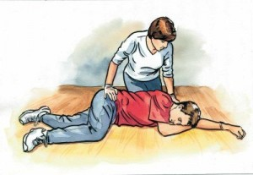 | Bu hafta 172.sayfadaki “ÇİTLEMBİK” adlı metni işleyeceğiz. Sevgili Çocuklar, sizlere ilk yardım konusunda bazı bilgiler akartacağım.  İlk Yardım Nedir?  Herhangi bir kaza ya da yaşamı tehlikeye düşüren bir durumda, sağlık görevlilerinin tıbbi yardımı sağlanıncaya kadar, hayatın kurtarılması ya da durumun daha kötüye gitmesini önleyebilmek amacıyla olay yerinde, tıbbi araç gereç aranmaksızın mevcut araç ve gereçlerle yapılan ilaçsız uygulamalardır.  İlk yardımcı kimdir?  İlk yardımın tanımında belirtilen amaç doğrultusunda, hasta/yaralıya tıbbi araç ve gereç aranmaksızın mevcut araç ve gereçlerle, sağlık ekibi gelinceye kadar, ilaçsız uygulamaları yapan, konuyla ilgili eğitim sonunda ilk yardımcı sertifikası almış kişiyi tanımlar.  İlk yardımın öncelikli amaçları nelerdir?  Yaşamsal fonksiyonların sürdürülmesini sağlamak,  Hasta/yaralının durumunun kötüleşmesini engellemek,  İyileştirmeyi kolaylaştırmak ilk yardımın öncelikli amaçlarıdır.  İlk Yardım Temel Uygulamaları  Koruma: Olay yerinde olası tehlikeleri belirleyerek güvenli bir çevre oluşturmaktır.  - Kazaya uğrayan araç mümkünse güvenli bir alana alınmalıdır.  - Olay yeri görünebilir biçimde işaretlenmelidir.  - Meraklı kişiler olay yerinden uzaklaştırılmalıdır.  - Kazaya uğrayan aracın kontak anahtarı kapatılmalıdır.  - Sigara içilmemelidir ve içilmesine izin verilmemelidir.  - Gaz varlığı söz konusu ise; zehirlenmelerin önlenmesi için gerekli önlemler alınmalıdır.  - Gaz tüpünün vanası kapatılmalıdır, ortam havalandırılmalıdır.  - Kıvılcım oluşturacak ışıklandırma veya çağrı araçlarını kullanımına izin verilmemelidir.  - Hasta/yaralılar yerlerinden kımıldatılmamalıdır.  - Hasta/yaralılar yaşam bulguları yönünden değerlendirilmelidir.  - Kanamalı durumlarda mutlaka Hepatit B, C, HIV/AİDS gibi hastalıklara karşı korunmak için eldiven giyilmelidir.  Bildirme: En hızlı şekilde gerekli yardım kuruluşlarına ( 112 ) haber verilmesidir.  112 arandığında kesin yer ve adres, kim, hangi numaradan arıyor, olayın tanımı, hasta ya da yaralı sayısı, durumu, nasıl bir yardım aldıkları açıklanmalıdır.  Kurtarma: Olay yerinde hasta yaralılara müdahale; hızlı ancak sakin ve bilinçli bir şekilde yapılmalıdır. Hasta/yaralının durumunun değerlendirilmesine bağlı olarak ilk yardım yapılmalıdır. Eğer ilk yardım bilinmiyorsa asla hasta/yaralıya dokunulmamalı ve kımıldatılmamalıdır.  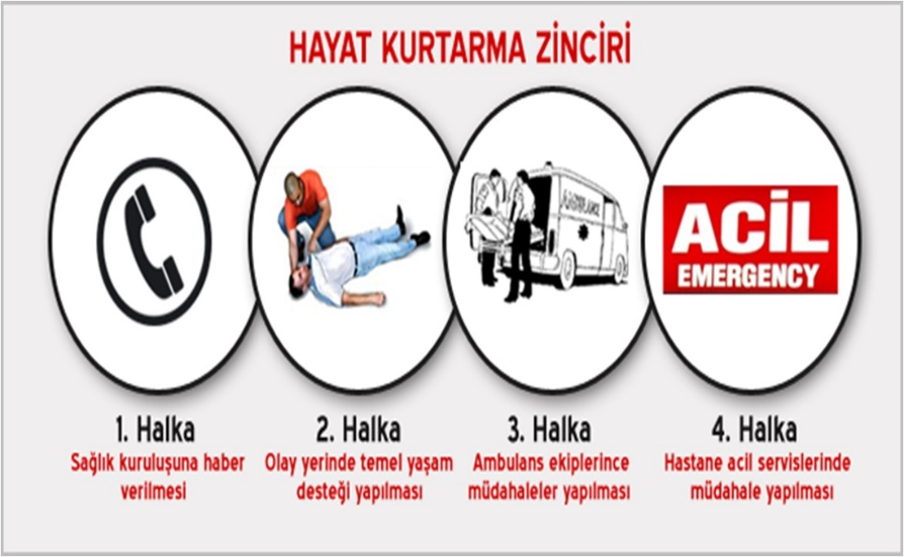
• Gözden Geçirme | Bu dersimizde ilk yardım hakkında bilgi sahibi olacaksınız.
• Derse Geçiş
.
- Dikkati çekme sorusu sorulduktan sonra öğrencilerden metnin içeriğini tahmin etmeleri istenecek.

HAZIRLIK

İlk yardımın önemi, ilk yardım neden önemlidir

İlkyardım Kaza, hastalık, yangın, deprem vb. tehlikeli ve ani durumlarda hastaya kesin tedavi öncesi, olay yerinde uygulanan ilk ve ivedi işlem, sıhhi imdattır.
İşte Türk Dil Kurumu ilk yardım kelimesini böyle tanımlıyor. Hayat kurtarmaya ya da olası tehlikeleri en aza indirgemeye yönelik bu işlemin öneminin geniş kitleler tarafından bilinmesi gerekiyor. Özellikle ülkemizde trafik kazaları ve doğal afetler gibi öngörülemeyen ani kazalar sıklıkla meydana geldiğinden ilk yardım eğitimi daha çok önem kazanıyor.

İlk yardım eğitiminin önemi
Öncelikle, ilk yardım eğitimlerine daha geniş katılımlar sağlanması gerektiğinin en önemli nokta olduğunu belirtelim. Ülkemizde çok az sayıda kişi, acil müdahale gerektiren durumlarda neler yapılabileceğini biliyor. Çoğu kişi gerek sürücü belgesi eğitimlerinde gerekse diğer eğitimlerde ilk yardım öğrenmiş olmasına rağmen, ülkemizde yaşanan kaza oranı sıklıklarını göz önünde bulundurduğumuzda, bilinçli ve kuralları iyi özümsemiş kişi sayısının yetersiz kaldığını görüyoruz.
İlk yardım konusunda dikkat edilmesi gereken diğer nokta ise, ilk yardım uygulamalarının bu konuda gerekli eğitimi almış kişilerce yapılması gerektiği. Müdahale edilen hastanın durumunu iyileştirmek için bilinçsiz uygulamalardan kesinlikle kaçınmak gerekiyor. Aksi takdirde, hasta iyileşmeden çok, kötüleşme ile yüz yüze kalabiliyor. Yapılabilecek en doğru hareket, hastaya ilk yardım alanında eğitimli bir bireyin gerekli ilk müdahaleyi gerçekleştirmesi ve ardından ambulans ve sağlık personelinin gelişini beklemek.
İşte bu iki noktaya, ilk yardımın daha geniş kitleler tarafından öğrenilmesi ve ilk yardım yapan kişilerin bilinçsiz uygulamalardan kaçınması noktalarına uyulduğu takdirde ilk yardımın önemi daha iyi kavranabilecek. Bu sayede birçok kişiye doğru müdahaleler yapılıp ciddi kazaların önüne geçilebilecek. Bu yüzden herkesi ilk yardım eğitimlerine davet ediyoruz!

Öğrencilere sorulacak.
…
…
Çevremizde karşılaşabileceğimiz tehlikeli durumlar nelerdir?

…
…

ÇİTLEMBİK
-Okullarda ilk yardım
-Turnike
-Akılcı antibiyotik kullanımı

İçerik videolarını aşağıdaki bağlantıdan indirebilirsiniz.

https://yadi.sk/d/lj74gYGDx121DA

- Metnin başlığı ve görselleri hakkında öğrenciler konuşturulacak.
- Metnin içeriği öğrenciler tarafından tahmin edilecek.(Metinde neler anlatılmış olabilir?)
- Ders kitabındaki görseller öğrenciler tarafından incelenecek ve öğrencilerin dikkati parça üzerine çekilecek.
- Parçanın başlığı hakkında öğrencilere soru sorulacak.
- Güdüleme ve gözden geçirme bölümü söylenecek.
- Metin, öğretmen tarafından örnek olarak okunacak.
- Metin, öğrenciler tarafından sessiz olarak okunacak.
- Öğrenciler tarafından anlaşılmayan, anlamı bilinmeyen kelimeler metnin üzerine işaretlenecek.
Çıtlık | Budak | Koridor
Umursamak | Baldır | Serum
İkaz | Düğüm | Diploma

- Anlaşılmayan, anlamı bilinmeyen kelimelerin anlamı ilk önce sözcüğün gelişinden çıkarılmaya çalışılacak. Anlamı sözlükten bulunacak, öğrenciler tarafından önce tahtaya sonra kelime defterlerine yazılacak.
- Öğrencilere 5-8 kelimeden oluşan cümleler kurdurularak, bilinmeyen kelimeler anlamlandırılacak.
- Yanlış telaffuz edilen kelimeler birlikte düzeltilecek.
- 1.Etkinlik yapılacak.

Okuduğunuz metinde geçen bazı kelimeler ve kelimelerin anlamları verilmiştir. Bu kelimeleri, anlamlarıyla eşleştiriniz.
Daha çok ürün almak veya düzgün bir biçim vermek amacıyla ağaç, asma vb.nin dallarını kesmek, kısaltmak. (budamak)
Olgun duruma gelmek. (olgunlaşmak)
Bir emek karşılığı hakkı olan şeyi elde etmek, hak kazanmak. (hak etmek)
Aldırış etmek, önem vermek. (umursamak)
Hücre yenilenmesini hızlandıran, deriyi besleyen, su kaybını, cildin solunumunu ve doğal savunmasını kuvvetlendiren sıvı. (serum)
- 2.Etkinlik yapılacak.

Aşağıdaki soruları metne göre cevaplayınız.
1. Süleyman niçin ağaca çıkmıştır?
Cevap: Ağacın meyvelerini toplamak için çıkmıştır.
2. Hasan, Süleyman’ı nasıl uyarmıştır?
Cevap: “Süleyman, bastığın dala dikkat et!” diyerek uyarmıştır.
3. Süleyman ağaçtan niçin düşmüştür?
Cevap: Dalın sağlamlığını göstermek isterken dalın kırılması sonucu düşmüştür.
4. Süleyman’a Hasan ve yazar nasıl müdahale etmiştir?
Cevap: Kanamayı durdurmak için gömlekten yaptıkları ipi bacağın üst kısmına bağlıyorlar.
5. Doktorun “Yarayı kalp seviyesinin üstünde tutup taşısalarmış doktor diploması bile hak edeceklermiş.” ifadesiyle anlatmak istediği nedir?
Cevap: Yaptıkları ilk yardımın çok doğru olduğunu anlatmak istiyor.
6. Süleyman, Hasan ve yazara niçin teşekkür ediyor? Siz böyle bir durum karşısında neler düşünürdünüz?
Cevap: Kendisini kurtardıkları için teşekkür ediyor. Ben böyle bir durumda bir hayat kurtardığımız için çok mutlu olurdum.
- 3.Etkinlik yapılacak.

a) Turnike kelimesi size neyi çağrıştırıyor?
Cevap: İnsanların teker teker geçmesini sağlamak amacıyla bazı yerlere konulan kapı benzeri düzenekleri çağrıştırıyor.
b) “www.eba.gov.tr/video/…/9014df3f7c2c058d14885980132e0ae2.” adresinden turnike ile ilgili videoyu seyrediniz.
Cevap: Turnike Video İzle (Videoyu izlet)
c) Okuduğunuz metinde yapılan ilk yardım bir turnike midir? Sebebiyle açıklayınız.
Cevap: Evet turnikedir. Çocuklar gömlek parçaları dallar ile kanamayı durdurmak için turnike uygulamışlardır.
ç) Videoyu izlerken dikkatinizi en çok çeken bölümü yazınız.
Cevap: Hastanın görülebilecek bir yerine turnike yapıldığını belirtmek için ruj ile T harfi yazılması.
- 4.Etkinlik yapılacak.

Metinden “sevinç, mutluluk” duygularını ifade eden iki cümle yazınız.
Ağabeyime sarılıp deliler gibi yanaklarından öpüyorum.
Hiç unutmayacağım. Teşekkür ederim. Beni siz kurtardınız.
- 5.Etkinlik yapılacak.

Metni okurken işaretlediğiniz bölümlerden hareketle metni defterinize özetleyiniz.
ÇİTLEMBİK METNİ ÖZETİ
Hasan, Süleyman ve yazar çitlembik toplamak Çıtlık ağacına giderler. Süleyman ağaca çıkar. Hasan’ın uyarılarına rağmen dikkatsizce davranıp ağaçtan düşer. Bacağı kırılır. Yazar ve Hasan yardım çağırırlar fakat etrafta kimse yoktur. Yazar kanamayı durdurmak için gömleğini parçalayıp ip yapar. İp ve dallarla Süleyman’ın bacağına turnike uygularlar. İkisi beraber Süleyman’ı köye taşırlar. Süleyman hastaneye götürülür. Hasan ve yazarın yaptığı ilk yardım sayesinde Süleyman kurtulur. Hasan ve yazara teşekkür eder.
- 6.Etkinlik yapılacak.

a) Aşağıdaki görseli inceleyiniz. Bu kamu spotu reklamının içeriği ne ile ilgili olabilir?
Cevap: Bilinçsiz ilaç kullanımı ile ilgili olabilir.
b) “http://www.sggm.saglik.gov.tr/TR,13138/akilci-antibiyotik-kullanimi-kamu-spotuizlemek-icin-tiklayiniz.html” internet adresinden reklam videosunu izleyiniz.
Videoyu izlemek için buraya tıklayınız.
c) Reklamın verdiği mesaj nedir? Bu reklamın topluma yararları nelerdir? Açıklayınız.
Cevap: Reklam, gereksiz yere antibiyotik kullanmamamız gerektiği mesajını veriyor. Toplumumuz en ufak rahatsızlıkta antibiyotik kullanıyor. Bu yanlıştır. Bu ilacın gereksiz ve yanlış kullanımı sağlığımıza zarar verir. Bu reklamın topluma yararı, antibiyotik konusunda toplumun bilinçli olmasını sağlamaktır.
- 7.Etkinlik yapılacak.

a) Aşağıdaki kelimeleri inceleyiniz.
his + etmek → hissetmek
af + etmek → affetmek
hak + ı → hakkı
b) Yukarıdaki kelimeler ünlü ile başlayan ek aldığında ya da başka bir kelime ile birleştiğinde kelimelerde nasıl bir değişiklik olmuştur?
Cevap: Ünsüz türemesi meydana gelmiştir.
- 8.Etkinlik yapılacak.

Aşağıdaki cümlelerde ünsüz türemesinin olduğu kelimelerin altını çiziniz.
• Davanın reddine karar verildi.
• Konuşmak benim en doğal hakkım.
• Alın teriyle kazanmanın hazzını anlatamam.
• Beni ikizin zannettiler.
• Bu hissi daha önce hiç yaşamamıştım.
- 9.Etkinlik yapılacak.

a) İlk yardımın önemini anlatan bilgilendirici bir metin yazınız. Yazınıza başlık koymayı unutmayınız.

İLK YARDIM
İlk yardım, herhangi bir kaza ya da yaşamı tehlikeye düşüren bir durumda, sağlık görevlilerinin tıbbi yardımı sağlanıncaya kadar, hayatın kurtarılması ya da durumun daha kötüye gitmesini önleyebilmek amacıyla olay yerinde, tıbbi araç gereç aranmaksızın mevcut araç ve gereçlerle yapılan ilaçsız uygulamalardır.
İlk yardımın öncelikli amaçları hastanın yaşamsal fonksiyonların sürdürülmesini sağlamak, durumunun kötüleşmesini engellemek, iyileştirmeyi kolaylaştırmaktır.
Olay yerinde hasta ve yaralılara müdahale, hızlı ancak sakin ve bilinçli bir şekilde yapılmalıdır. Hastanın durumunun değerlendirilmesine bağlı olarak ilk yardım yapılmalıdır. Eğer ilk yardım bilinmiyorsa asla hastaya dokunulmamalı ve kımıldatılmamalıdır. En hızlı şekilde gerekli yardım kuruluşlarına ( 112 ) haber verilmelidir.
b) Yazma süreci tamamlandıktan sonra aşağıdaki ölçeğe göre kendinizi değerlendiriniz.
Değerlendirmenizi siz yapabilirsiniz.

BİR SONRAKİ DERSE HAZIRLIK
1. Sağlık ve spor konularını yansıtan haber yazısı, afiş, poster vb. bulunuz. Bulduğunuz bu dokümanlarda anlatılmak istenenleri arkadaşlarınızla paylaşınız.
Diğer metnin hazırlık etkinliği verilecek.
(İlk yardım ile ilgili araştırma yapınız.)

BÖLÜM III
Ölçme-Değerlendirme
• Bireysel öğrenme etkinliklerine yönelik Ölçme-Değerlendirme  • Grupla öğrenme etkinliklerine yönelik Ölçme-Değerlendirme  • Öğrenme güçlüğü olan öğrenciler ve ileri düzeyde öğrenme hızında olan öğrenciler için ek Ölçme-Değerlendirme etkinlikleri | - Neden ilk yardım öğrenmeliyiz?  - İlk yardımcı neleri iyi bilmelidir?  - Zehirlenmelere karşı neler yapacağımızı biliyor muyuz?  - Aşağıdaki dizelerin hangisinde altı çizili sözcükte "ünsüz türemesi" görülmektedir?  A) Bu ciddi bir konu, pek dedikodu değil  B) Allı turnam bizim ile uğrarsan  C) Artık sırrımı arkadaşım da biliyordu işte.  D) Şiirin özelliği de zor anlaşılır olmasıdır.
Dersin Diğer Derslerle İlişkisi | Okurken sesli okuma kurallarına, yazarken imla ve noktalamaya diğer derslerde de dikkat etmeleri sağlanır.

BÖLÜM IV
Plânın Uygulanmasına İlişkin Açıklamalar

Türkçe Öğretmeni tunghay@gmail.com

Okul Müdürü
